Ватсап телефон 87716450286
ИИН 860117403055

ЭГАМБАЕВА Айжан Мадаллиевна,
№82 К.Қасымұлы атындағы жалпы орта білім беретін мектебінің бастауыш сынып мұғалімі.
Шымкент қаласы

ДАУЫСТЫ ЖӘНЕ ДАУЫССЫЗ ДЫБЫСТАР

Оқу бағдарламасына сәйкес оқыту мақсаты: |  | 1.2.5.1.мұғалімнің қолдауымен мәтіннің, сюжетті суреттің мазмұны бойынша сұрақ қою, сұраққа жауап беру;  1.2.8.2.дауысты және дауыссыз дыбыстарды ажырату; дауысты дыбыстардыі жуан, жіңішке болып бөлінетінін түсіну.
Сабақтың мақсаты |  | Дауысты және дауыссыз дыбыстарды меңгерту.
Құндылықтар |  | АР-ҰЯТ: Ар-ұят, адалдықты жоғары бағалайды
Сабақтың барысы
Сабақтың кезеңі/  уақыты | Педагогтің әрекеті |  | Оқушының әрекеті | Бағалау | Ресурстар
Сабақ  тың басы  5 минут  Өткенді пысықтау  5 минут  Сабақ  тың ортасы  20 минут  Сергіту сәті  2 минут  Сабақты қорыту  6минут  Қосымша тапсырма  2минут  Кері байланыс  5 минут | Психологиялық ахуал қалыптастыру    Өткенді пысықтау  «Кім жылдам?» ойыны.  – Суреттердегі заттардың бірінші әріптерінен басталатын сөздерді жарысып айтып көрелік.  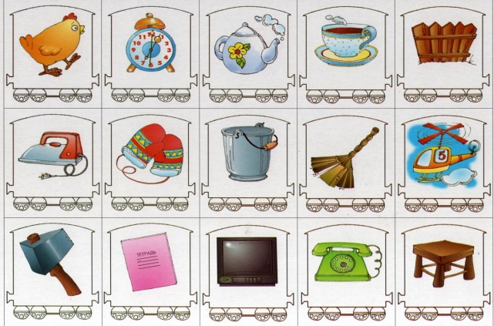  Жаңа тақырып  Оқылым  Оқулықпен жұмыс.1-жаттығу.  Соқпақ мәтіні оқылады.Мәтін мазмұны баяндалады.Сұрақтарға жауаптар тыңдалады.  . «Соқпақ» әңгімесінің авторы – Жақсылық Кенжалиев 1955 жылы Қызылорда облысында дүниеге келген.  Түсіндіре отырып, әңгіменің мазмұнына талдау жасалады.  • Мәтін не туралы?  • Бала не істеді?  • Баланың жүріп өткен ізінің басқа адамдарға пайдасы тиді ме, қалай ойлайсыңдар?  Мектеп,бала сөздеріндегі дауысты және дауыссыз дыбыстар аталып,дыбыстық талдау жасалады.  Ережемен жұмыс  Дауысты дыбыстар: а, ә, е, о, ө, ұ, ү, ы, і, и, (у) Дауыссыз дыбыстар: б, в, г, ғ, д, ж, з, й, к, қ, л, м, н, ң, п, р, с, т, ф, х, һ, ц, ч, ш, щ.  Берілген ережені оқып, алдыңғы білімдерін естеріне түсіреді.  Жазылым  Дәптермен жұмыс  Мұнда мұғалім ғ дыбысының сөздің басында, ортасында келетінін айтады.  2-жаттығу  Көру диктанты ретінде жазбаша орындатуға болады. Жаңылтпашты көркем жазады.  (Мұғалім оқушының орындықта түзу, қалып- ты деңгейде отыруын назарда ұстау керек).    «Қай әріпті жоғалттым» ойыны  ЕБҚ  к...шкентай  да...ыл  ба...бармақ  қыз...алдақ  ЕҚБ  с...й...мд...  ала...а  ...ө...жал  өле...  м...мл...к...т  ...аза...стан  ж...лдыз  Сергіту сәті  «Қыс туралы әнін» көрсету.  ФС тапсырмасы. Жұптық жұмыс.  3-жаттығу.  Суретпен жұмыс жүргізіледі. Балалар мұнда қысқы ойынның қызықтары, аққала жасау, оны киіндіру сияқты ойларымен бөліседі.  ҚЖ:  Шығармашылық тапсырма  Сөздерден дыбыс санын анықтап, меңзермен қосады. Сөздерді әріп санына қарай көшіріп жазады.  Кері байланыс  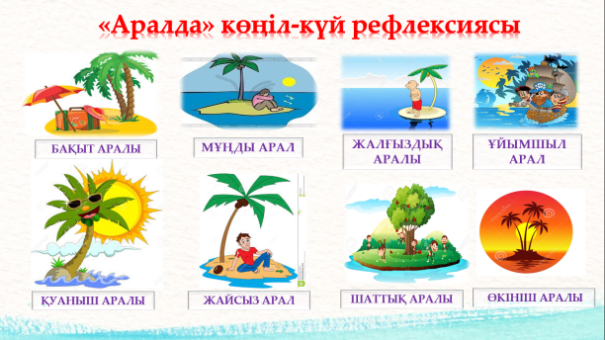 |  | Бір шумақ өлеңді хормен айтып, қимылдар арқылы денелерін жаттықты  рады  Ойын ойнайды  Автормен танысады  Мәтінді талдайды  Ережені жаттайды  Көркем жазу  Ғ Ғ Ғ Ғ Ғ  ғ ғ ғ ғ ғ  Дәптермен жұмыс жасайды  Жоқ әріптерді орнынына қойып сөзді оқиды  Жеке жұмыс жүргізіледі  Ән тыңдайды  Суретке қарап әңгіме құрайды  Қосымша жұмыс орындайды  Кері байланыс жасайды | Сабақ барысында оқушыларды мадақтап, мақтап отыру  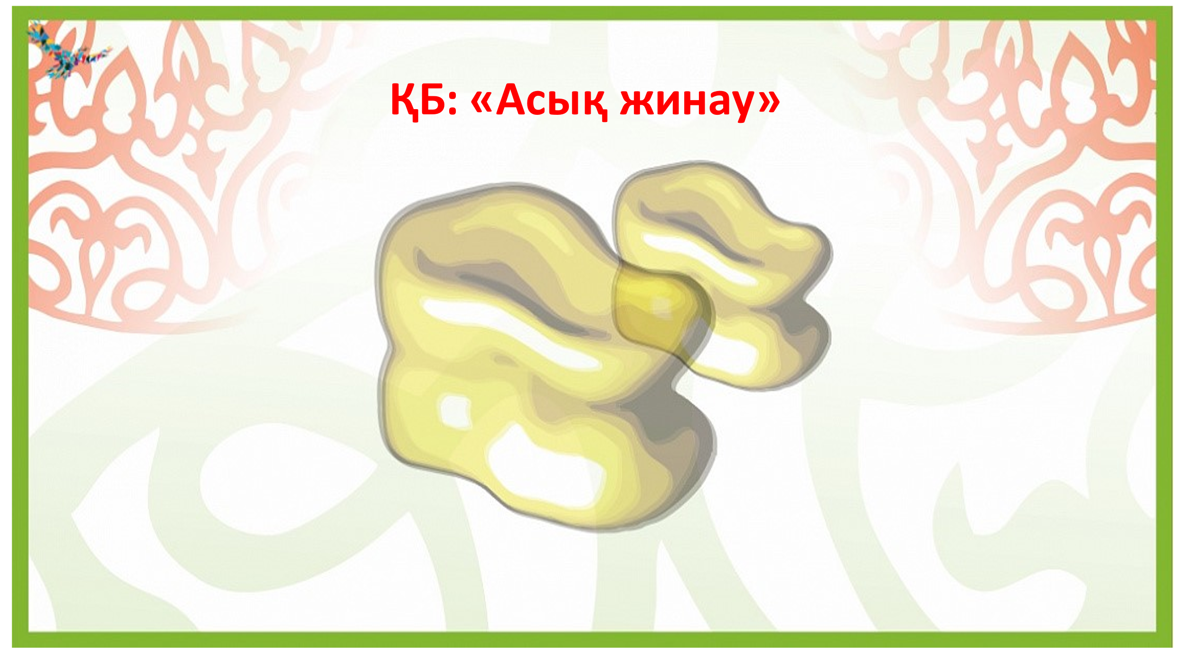  Дескриптор:  Тапсырмаларды жарысып орындап,ұпай жинайды.  Дескриптор:  Автормен танысады  Мәтінді жүргізе оқиды  Мазмұнын айтады  Дескриптор:  Мәтінге талдау жасайды  Ережемен танысады, жаттайды  Дескриптор:  Мектеп,бала сөздері 2 буыннан жасалғанын айтады.  Дескриптор:  Көркем жазу емлесін сақтап жазады  Жаңылтпашты көркем жазады.  Тамаша!  Сені мақтан тұтам!  Керемет демалыс болды!  Дескриптор:  Сурет бойынша әңгіме құрайды.  Жұп болып бір-біріне құраған әңгімелерін айтып береді.  Тамаша  «Аралда» әдісі | Суреттер  Кесте  Суреттер  Автор суреті  Оқулық  Ереже жазылған плакат  Жұмыс дәптері  Оқулық  Қималар  Оқулық  Бейнебаян  Әли мен Айяның «Қыс туралы әні» https://youtu. be/BWRHc3c-lJI  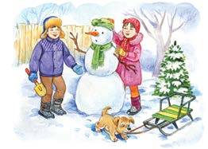  Оқулық  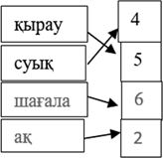  Кері байланыс тақтасы

